LỚP 1
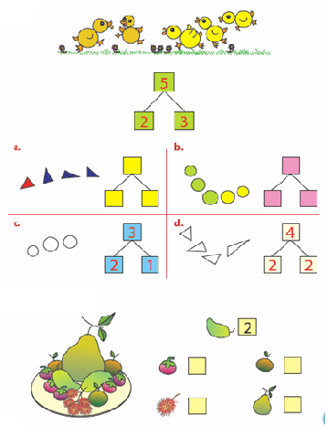
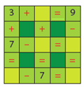
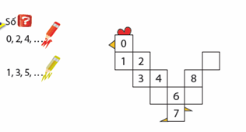
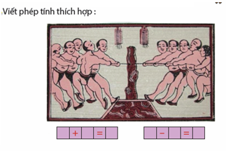

LỚP 2
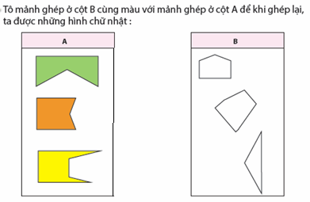
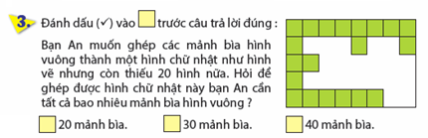

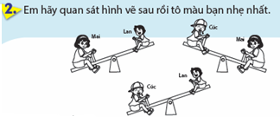
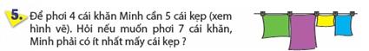

LỚP 3
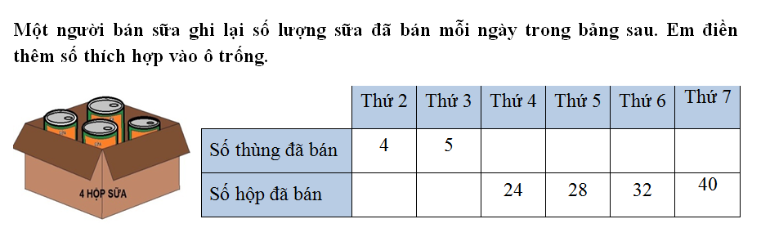
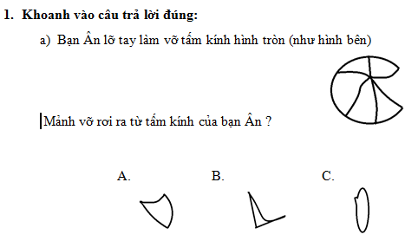
Số thích hợp điền vào dấu ? là số nào?

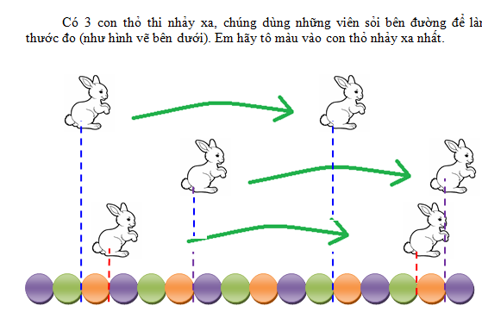

LỚP 4
Bài: Các số có 6 chữ số.
Hãy viết số tiền tương ứng trong mỗi trường hợp sau
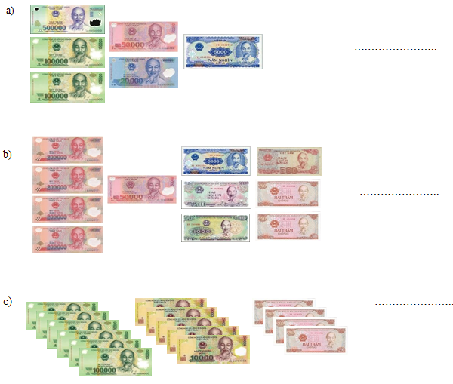
Bài: Trung bình cộng
Nhân ngày Quốc tế thiếu nhi 1 tháng 6, cửa hàng đồ chơi giảm giá tất cả đồ chơi đến hết tháng 6. Thảo rất thích con búp bê có giá sau khi giảm là 285 000 đồng. Hỏi nếu muốn mua con búp bê đó trong tháng 6, Thảo phải để dành từ đầu tháng đến cuối tháng, trung bình mỗi ngày bao nhiêu tiền mới đủ mua?
Bài: Biểu đồ
  - Dưới đây là bảng tổng hợp 500 học sinh khối 4 của một trường Tiểu học đạt kết quả sau khi kiểm tra cuối kì 1 :

TOÁN  Dưới 5 điểm : 20 học sinh  5 điểm – 8 điểm : 290 học sinh  9 điểm – 10 điểm : 190 học sinh | TIẾNG VIỆT  Dưới 5 điểm : 10 học sinh  5 điểm – 8 điểm : 220 học sinh  9 điểm – 10 điểm : 270 học sinh
KHOA HỌC  Dưới 5 điểm : 5 học sinh  5 điểm – 8 điểm : 200 học sinh  9 điểm – 10 điểm : 295 học sinh | LỊCH SỬ - ĐỊA LÍ  Dưới 5 điểm : 8 học sinh  5 điểm – 8 điểm : 160 học sinh  9 điểm – 10 điểm : 330 học sinh

Em hãy điền các số liệu vào bảng thống kê sau :

 | 9 điểm – 10 điểm | 5 điểm – 8 điểm | Dưới 5 điểm | Tổng cộng
TOÁN
TIẾNG VIỆT
KHOA HỌC
LỊCH SỬ - ĐỊA LÍ

- Môn nào có số học sinh đạt điểm 9 – 10 nhiều nhất? Trả lời : …………….…
- Môn nào có số học sinh thi dưới 5 điểm nhiều nhất? Trả lời : …….………..
- Bao nhiêu học sinh nhận ngôi sao môn Toán và Tiếng Việt? Trả lời : …….…………
- Bao nhiêu học sinh thi điểm dưới 5 tất cả các môn? Trả lời : …….…..…………
- Môn nào có 2 học sinh vắng trong buổi thi? Trả lời : …….…..………

2-Trong buổi lễ chào cờ đầu tuần, Liên đội trường em phát động phong trào Kế hoạch nhỏ để gây quỹ. Liên đội quyết định lớp 3, lớp 4, lớp 5 sẽ nộp giấy báo và giấy tập. Sau đây là kết quả thu được của các lớp :

 | Giấy báo | Giấy tập
Lớp 3 | 163 kg | 81 kg
Lớp 4 | 56 kg | 176 kg
Lớp 5 | 135 kg | 95 kg

Khi tổng kết, Lớp 4C lại nộp thêm 14 kg giấy tập. Cuối cùng lớp nào thu được nhiều nhất? Trả lời : …………….…………

LỚP 5
Bài: Hình tròn - đường tròn – chu vi và diện tích hình tròn
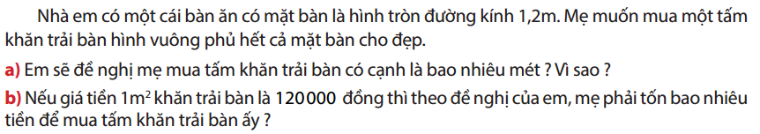
Bài: Hình hộp chữ nhật
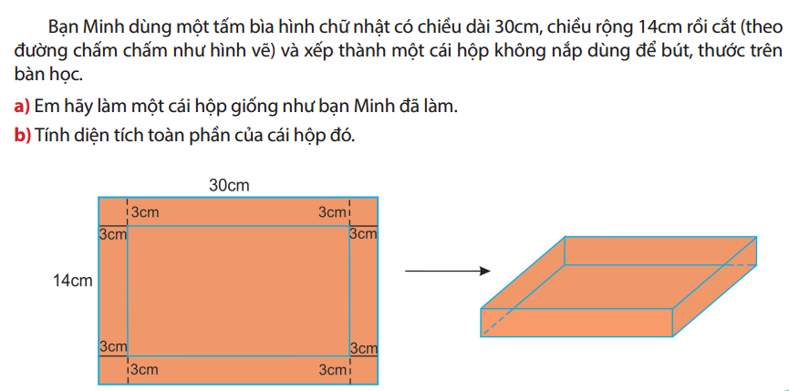
Bài: Biểu đồ hình quạt
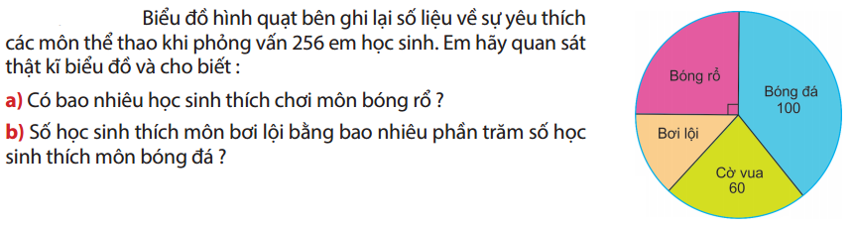
Bài toán chuyển động
